[Accueil] [News] [Actualités] [Photos] [Peintres] [Photographes] [Gondoles] [Régates] [Pratique] [Textes] [Librairie] [Chercher] [Forum]
 Venise: petit cours de géographie  | 


Et d'abord, comme dit le petit neveu de l'Oncle Tom, "C'est où, Venise?". Question bête? Peut-être. Mais nos lecteurs ne sont pas tous européens ni des géographes émérites. Venise est une ville d'Italie, nichée au cœur de l'Europe, au bord de la mer Adriatique qui, comme chacun le sait, fait partie de la mer Méditerranée. Comme quoi, une mer peut en contenir une autre.
La côte étant joliment arrondie à cet endroit, elle s'appelle golfe de Venise.
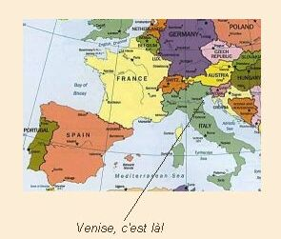
Venise est édifiée sur la presqu'île d'une lagune.
Vous voulez des détails? Bon, très bien:
"Venise s'étend sur un ensemble compact de 118 îles très rapprochées, reliées par 160 canaux, au centre d'une lagune de 50 km de long environ et de 15 km de large (superficie de 551 km2). Séparée de la Mer Adriatique par une bande sableuse, on accède à la lagune par trois passages: le Porto di Lido, le Porto Malamocco et le Porto di Chioggia. Des chenaux, naturels et artificiels, balisés par des piliers de bois y permettent la navigation. La profondeur naturelle moyenne dans la lagune est très faible, le plus souvent, elle n'excède pas 1 ou 2 mètres."
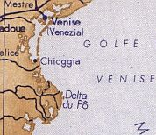
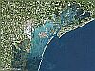
Savant, non, l'Oncle Tom? Alors, pour faire comme moi et tout savoir sur Venise et sa lagune, hop, un petit tour sur le site de l'Unesco: il est super! (L'Unesco, Venise et sa lagune)
La photo satellite de lagune
Les photos aériennes de Venise

